SANA
- NASLOVNA
- VIJESTI
- DRUŠTVO
- SPORT
- VRIJEME
- NASTAVA
- MARKETING
- O AGENCIJI
- KONTAKT
Home Vijesti Saopćenje u povodu uvreda novinara Medina Halilovića na račun predsjednika Mešihata i...
- VIJESTI

Saopćenje u povodu uvreda novinara Medina Halilovića na račun predsjednika Mešihata i najviših vjerskih titula
12. 01. 2021. 12:19
123

0

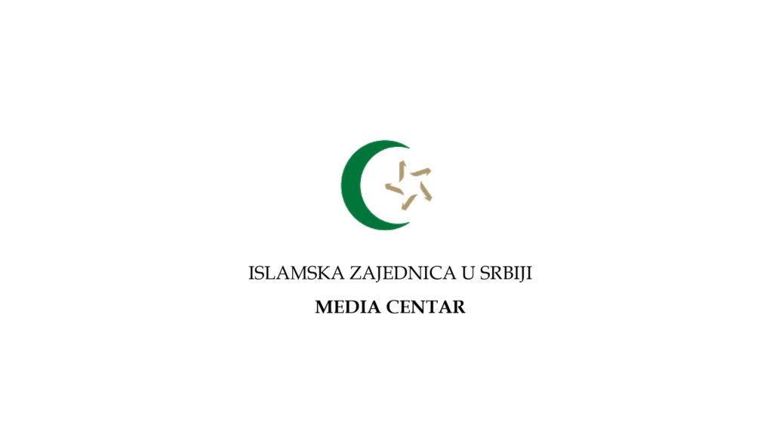Media centar Islamske zajednice najoštrije osuđuje uvrede na račun ličnosti prvog čovjeka Islamske zajednice predsjednika muftije dr. Mevlud-ef. Dudića, ali i najčasnijih vjerskih titula muftije i efendije, izrečenih od strane novinara Medina Halilovića na njegovom portalu SNews, inače dopisnika Agencije Anadolija.
Naime, dotični je na svom web portalu SNews pod naslovom „Muftija“ dr Mevlud ef. Dudiću, to ne bi ni pas s’ maslom, 9. januara 2021. godine, pod navodnom slobodom izražavanja i kritikom, komentirao gostovanje predsjednika Mešihata muftije dr. Mevlud-ef. Dudića na Sandžak televiziji od 5. januara 2021.
Umjesto komentara ili kritičkog osvrta, Halilović je iznio najprizemnije uvrede na račun ličnosti Muftije, ne iznoseći ni u jednom segmentu bilo kakav protuargument, već samo uvrede i lične konstatacije.
Islamska zajednica podržava i u svom sistemu baštini slobodu govora i slobodu medija, međutim aktualni tekst, kao i brojni prethodni od strane istog nemaju dodirnih tačaka sa novinarstvom, novinarskom etikom, a kamoli vjerskim moralom ili slobodnom riječju.
Nije ovo prvi put da dotični piše tendenciozne i pljuvačke tekstove protiv Islamske zajednice i njenih lidera. On je do sada takvo što uradio na desetine puta, a sebe već od 2007. svrstao u red podržavalaca paravjerske tvorevine.
Do sada je Halilović napadao ličnosti nosioca najviših zvanja u Islamskoj zajednici, ali je ovaj put napravio „iskorak“ i na krajnje vulgaran i primitivan način putem svog Facebook profila vrijeđao i časno zvanje muftije i efendije, čime je uvrijedio ne samo nosioce tih zvanja već cijelu Islamsku zajednicu i sve vjernike.
Ono što nas donekle čudi jeste i da svjetski renomirana novinarska agencija Anadolija među svojim autorima ili dopisnicima još uvijek drži ime Medina Halilovića, iako smo im posredstvom njihovog sjedišta u Sarajevu ukazivali na neetičko ponašanje dotičnog.
Očekujemo od novinarskih udruženja, Savjeta za štampu, ali i drugih medijskih djelatnika u Sandžaku da osude ovakav vid kvazi novinarstva koje bruka ne samo dotičnog već i novinarsku profesiju.
Media centar IZ-e
